**BÁO CÁO VỀ CHỨC NĂNG VÀ CÁCH SỬ DỤNG Lego Mindstorms NXT 2.0**

1. **THÀNH VIÊN**

|  |  |  |
| --- | --- | --- |
| **STT** | **HỌ VÀ TÊN** | **MSSV** |
| 1 | TRẦN NHẬT HUY | 1612272 |
| 2 | TRẦN ĐÌNH KHẢI | 1612282 |
| 3 | NGUYỄN NHỰT | 1612482 |

1. **CÁC THIẾT BỊ CƠ BẢN TRONG BỘ LEGO**



Các khối trong bộ Lego:





















1. **CÁC CẢM BIẾN TRONG BỘ LEGO**
2. **CẢM BIẾN CHẠM**

Thành phần cơ bản của cảm biến chạm chính là một “nút nhấn” có lò xo, ban đầu nút nhấn ở trạng thái tự do, khi bị tác động, nút được ấn vào và gây ra sự biến đổi tín hiệu, khi thả ra, lò xo đẩy nút nhấn trở về trạng thái ban đầu.



Như vậy, cảm biến chạm sẽ có hai trạng thái, không bị tác động(0) và khi được nhấn(1), do đó có thể mô hình hoá thành ba loại sau :

Nhấn(Pressed).

Thả(Released).

Nhấn – Thả(Bumped).

1. **CẢM BIẾN ÂM THANH**

Cảm biến âm thanh NXT chứa một màng rất nhỏ thu thập các sóng âm thanh và có chức năng như một cái micro. Nó sẽ chuyển đổi những rung động cơ học sang năng lượng điện.



Màng được bao quanh bởi một khối nam châm, và ở phần sau nam châm đƣợc bao quanh bởi dây kim loại dạng lò xo. Sóng âm là lý do khiến cho màng rung động, kéo theo sự rung động của khối nam châm, tạo nên dòng điện trong vòng dây kim loại và chuyển thành tín hiệu. NXT nhận tín hiệu này và sử dụng nó để đo lường độ lớn của âm thanh.

1. **CẢM BIẾN SIÊU ÂM**

Cảm biến sử dụng tốc độ của sóng siêu âm để đo lường khoảng cách tới đối tượng. Sóng siêu âm được truyền đi trong không khí với vận tốc khoảng 343m/s. Nếu một cảm biến phát ra sóng siêu âm và thu về các sóng phản xạ đồng thời, đo được khoảng thời gian từ lúc phát đi tới lúc thu về, thì máy tính có thể xác định được quãng đường mà sóng đã di chuyển trong khoảng không gian.





Phát sóng



Thu sóng

1. **CẢM BIẾN ÁNH SÁNG**

Cảm biến có tác dụng đo độ sáng của bề mặt mà nó tác động. Đầu phát của cảm biến phát ra một nguồn sáng về phía trước. Nếu có vật thể che chắn, nguồn sáng này tác động lên vật thể và phản xạ ngƣợc lại đầu thu, đầu thu nhận tín hiệu ánh sáng này và chuyển thành tín hiệu điện. Nếu khoảng cách từ vật thể đến đầu thu quá xa, đầu thu sẽ nhận ánh sáng từ môi trƣờng và gây ra sự sai lệch trong phép đo.





Chúng ta thấy

Cảm biến thấy

1. **SỬ DỤNG PHẦN MỀM NXT**
2. **GIAO DIỆN VÀ GIỚI THIỆU CÁC KHÁI NIỆM CƠ BẢN**

Robot là một thiết bị có khả năng hoạt động một cách độc lập và tương tác được với môi trường xung quanh.

Hiện tại, người ta lập trình cho bộ phận điều khiển để giúp nó có khả năng “nhận biết” được các điều kiện của môi trường xung quanh và điều khiển các bộ phận của robot phản ứng lại các điều kiện này một cách phù hợp để có thể thực hiện được nhiệm vụ của mình.

Một chương trình điều khiển là một chuỗi các lệnh mà robot phải làm theo để hoàn thành một mục tiêu nào đó.

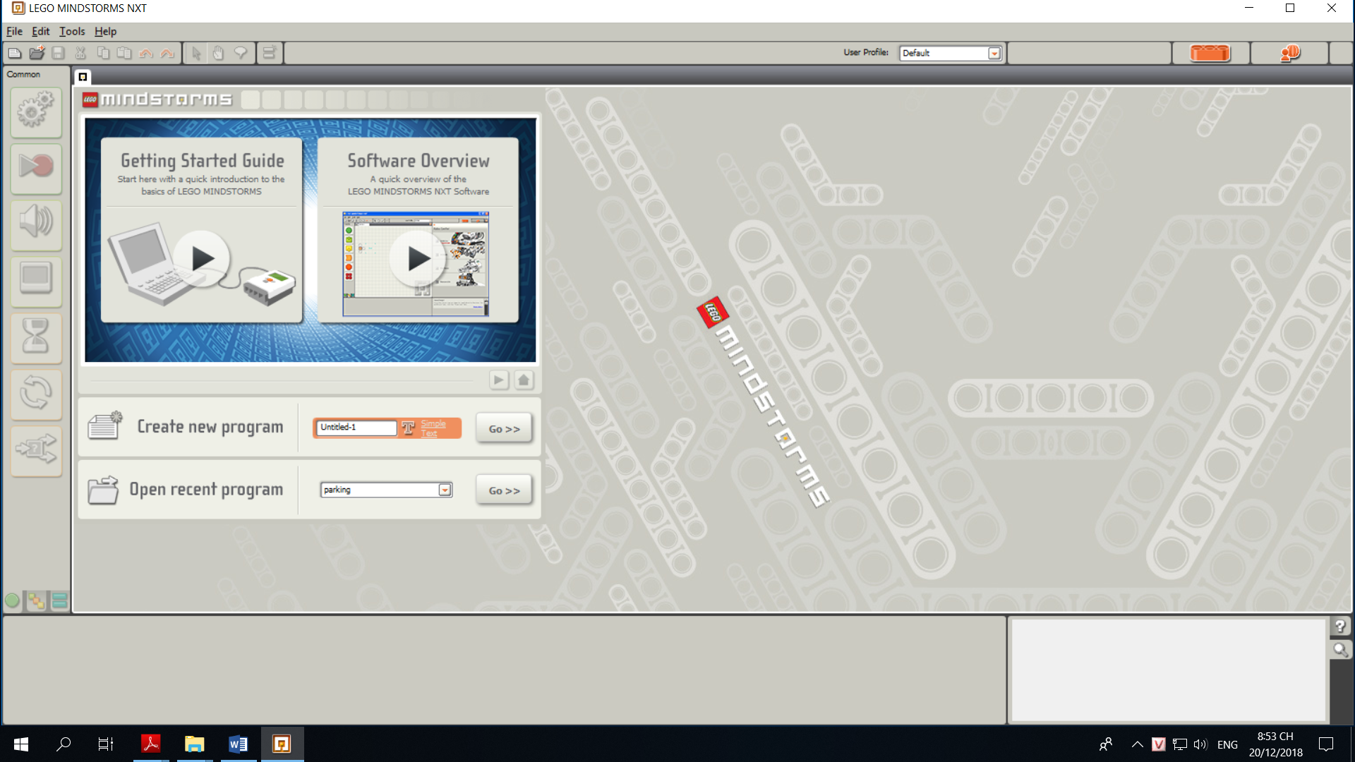

Bấm vào nút Go của mục [Create new program] để tạo ra một chương trình mới



A: Vùng làm việc (Work Area), là trung tâm của màn hình, là nơi mà bạn sẽ thiết kế ra chương trình của bạn.

B: Bảng các khối lệnh (Programming Palletes), bảng khối lệnh chứa các

khối lệnh mà bạn có thể dùng cho chƣơng trình của mình.

C: Trung tâm Robo (Robo Center) để mở cửa sổ này bạn có thể phải bấm

vào thẻ [Robo Center]. Cửa sổ Trung tâm Robo chứa các hướng dẫn để lắp ráp cho một số robot mẫu.

D: Thay vì chọn thẻ [Robo Center], bạn có thể chọn thẻ [My Portal] để mở cửa sổ Cổng thông tin của tôi.

E: Bảng cấu hình (Configuration Panel) nằm ở góc trái phía dưới của màn hình. Khi bạn chọn một khối lệnh nào đó thì bảng cấu hình sẽ cho phép bạn nhập các thông số chi tiết cho khối lệnh này.



F: Bảng trợ giúp (Help Panel) nằm ở góc dưới bên phải của màn hình. Nó chứa vài dòng mô tả vắn tắt về khối lệnh đang được chọn.

G: Bản đồ chương trình sẽ xuất hiện nếu bạn bấm vào thẻ [Map] có hình cái kính lúp. Nếu chương trình của bạn đang mở là khá lớn thì việc di chuyển qua lại giữa các khối lệnh sẽ chậm chạp và khó khăn nếu không có cửa sổ Bản đồ chương trình này. Toàn bộ chương trình của bạn sẽ được thu nhỏ cho vừa với cửa sổ bản đồ.

H: Bảng điều khiển (Controller) nằm ở góc dưới bên phải của Vùng làm việc. Bảng điều khiển giúp cho bạn nạp chương trình vào và chạy chương trình trên khối vi điều khiển NXT. Ngoài ra nó cũng có thể cho bạn thấy được một số thông tin cơ bản về khối NXT của bạn như danh sách các file trên NXT, phiên bản của firmware, bộ nhớ còn trống, mức năng lượng hiện tại của pin, v.v…

1. **CÁC CẤU TRÚC ĐIỀU KHIỂN**



1. **SWITCH**

Bạn có thể dùng khối lệnh này để chọn và thực hiện một trong các chuỗi lệnh khác nhau khi một điều kiện nào đó được thỏa mãn (quá trình rẽ nhánh dòng lệnh). Có hai cách dùng khối lệnh [Switch], đó là điều khiển bằng cảm biến (Sensor) hoặc bằng giá trị (Value). Bạn có thể thiết lập cách điều khiển qua việc chọn lựa giá trị phù hợp cho thông số [Control].Trong phần này ta sẽ xét cách điều khiển bằng giá trị.



Đối với việc điều khiển quá trình rẽ nhánh dòng lệnh bằng giá trị thì tùy theo kiểu dữ liệu (thông số Type) mà ta có số lượng nhánh lệnh tối đa có thể rẽ.

Nếu kiểu dữ liệu là Logic, thì các giá trị có thể có là Đúng và Sai, nên ta chỉ có tối đa 2 nhánh lệnh. Còn nếu kiểu dữ liệu là Number hoặc Text thì các số lượng các giá trị có thể có hầu như là vô tận, nên về mặt lý thuyết thì số lượng nhánh có thể điều khiển là vô tận.

1. **LOOP**

Ngoài cấu trúc điều khiển rẽ nhánh, người ta còn dùng đến cấu trúc điều khiển vòng lặp (gọi ngắn gọn là cấu trúc vòng lặp hay vòng lặp). Vòng lặp giúp ta thực hiện một nhóm lệnh lặp đi lặp lại một số lần (hữu hạn hay vô hạn) cho trước, hoặc cho đến khi một điều kiện nào đó xảy ra.

Trong phần này, chúng ta sẽ tìm hiểu một số cách dùng khối lệnh [Loop] thông thường để điều khiển cho chƣơng trình thực hiện các vòng lặp. Riêng phần sử dụng khối lệnh [Loop] có kết hợp trực tiếp với các cảm biến



Trên bảng Cấu hình của khối này, thông số [Control] đƣợc dùng để xác định cách thức mà chương trình tính toán để kết thúc vòng lặp (đi ra khỏi cấu trúc vòng lặp). Bạn có thể chọn một trong các giá trị sau cho thông số này:

[Forever]: Lặp mãi mãi

[Sensor]: lấy dữ liệu từ cảm biến làm điều kiện ngừng vòng lặp

[Time]: ngừng vòng lặp sau một khoảng thời gian cho trước

[Count]: ngừng vòng lặp khi bộ đếm số lần lặp

đạt đến một giá trị nào đó

[Logic]: ngừng vòng lặp khi biến số Lô-gic đang xét có một giá trị xác định.



1. **LẬP TRÌNH VỚI THIẾT BỊ NGOẠI VI**
2. **CẢM BIẾN CHẠM**

Cảm biến chạm là một loại cảm biến cho phép chúng ta biết là nó đã “chạm” vào một vật gì đó hay không. Bạn có thể sử dụng khối lệnh [Touch Sensor] hay các khối lệnh [Wait], [Switch], [Loop] (chọn giá trị “Sensor” cho thông số [Control] và giá trị “Touch Sensor” cho thông số [Sensor]) để điều khiển việc đọc trạng thái của cảm biến chạm.



1. **CẢM BIẾN ÁNH SÁNG**

Cảm biến ánh sáng là một loại cảm biến có thể cảm nhận được độ sáng của môi trường xung quanh. Tương tự như cảm biến chạm, ta có thể dùng thành khối lệnh riêng lẻ hoặc kết hợp với các khối lệnh khác



1. **CẢM BIẾN ÂM THANH**

Cảm biến âm thanh là một loại cảm biến có khả năng phát hiện ra âm thanh và đo được cường độ của nó. Khác với tai người – có khả năng phân biệt

được nhiều điểm khác biệt của âm thanh như cường độ, cao độ (liên quan đến tần số của dao động sóng âm) của âm thanh, và các âm thanh khác nhau do các loại đồ vật khác nhau gây ra – cảm biến âm thanh mà chúng

ta sẽ dùng chỉ có khả năng đo đƣợc cường độ của âm thanh mà thôi.



1. **CẢM BIẾN SIÊU ÂM**

Cảm biến siêu âm mà ta sẽ khảo sát sau đây là loại cảm biến dùng sóng siêu âm (âm thanh có tần số cao hơn tần số tối đa mà tai người có thể nghe được) để đo được khoảng cách giữa nó và một đối tượng khác.

Với khả năng đo lường khoảng cách đến các chướng ngại vật, cảm biến siêu âm được sử dụng trong nhiều ứng dụng khác nhau,

